Knochengeschichten – Aktivität 2

Stützen und Karten
Verknüpfen Sie einen Knochen mit einem Tier
Tierkarten zum Ausschneiden und neutrale Orte für den zukünftigen A-D-Korpus.
Typ  Karten und Medien | Zielgruppe  Lerngruppen | Nutzung  Drucken und Schneiden | Version  Pilot 1.0
Pilotversion – wissenschaftliches Korpus A-D, das nach der Validierung integriert werden soll.

Tierkarten
Pferd 1  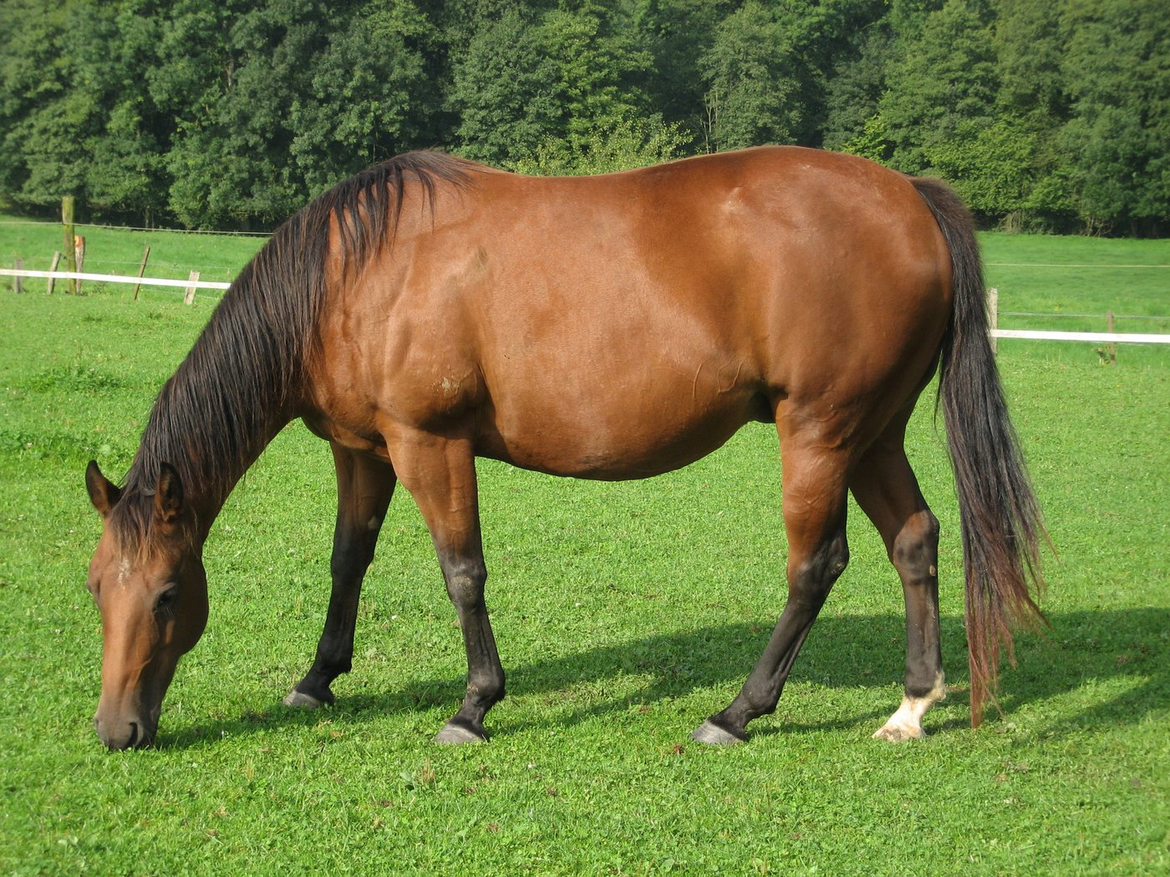  Beobachten Sie die Silhouette und das Glied, ohne nur den Knochen abzuleiten. | Schafe 2  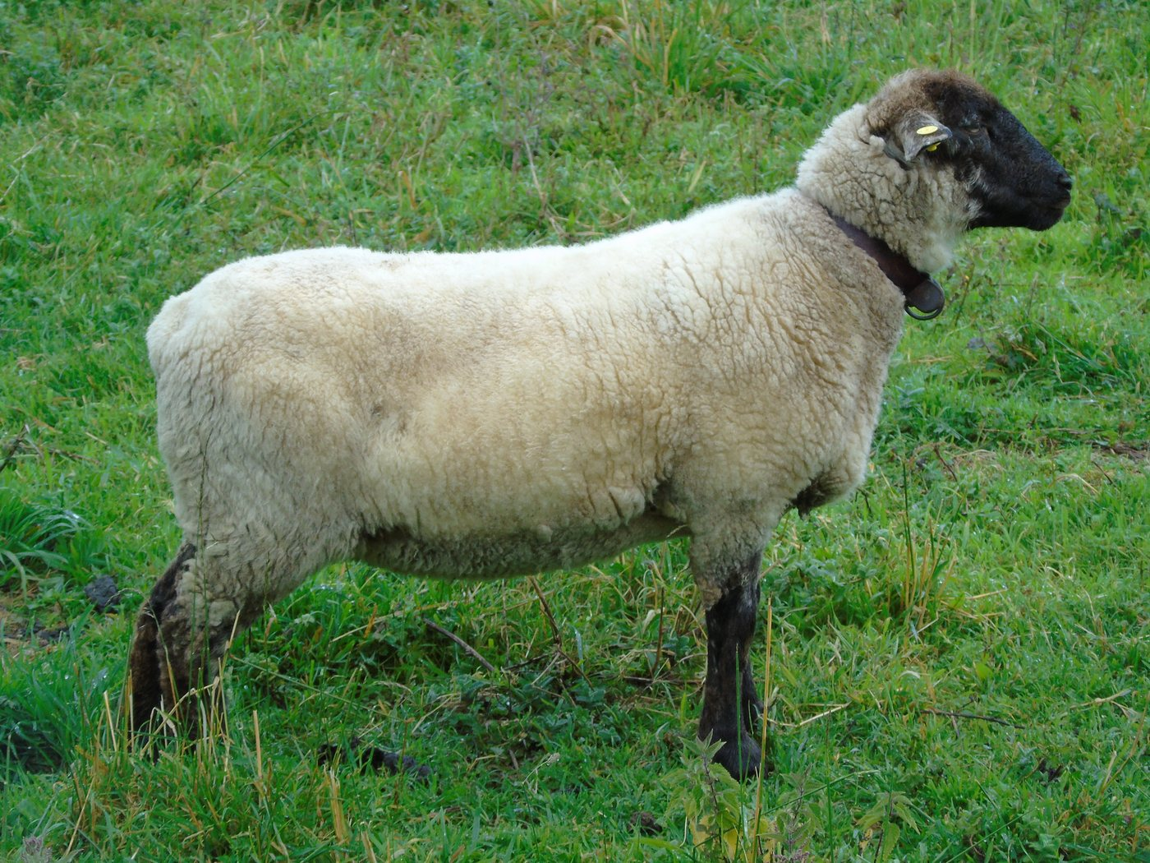  Als Vergleichsmöglichkeit dient ein kleiner Wiederkäuer.
Hirsch 3  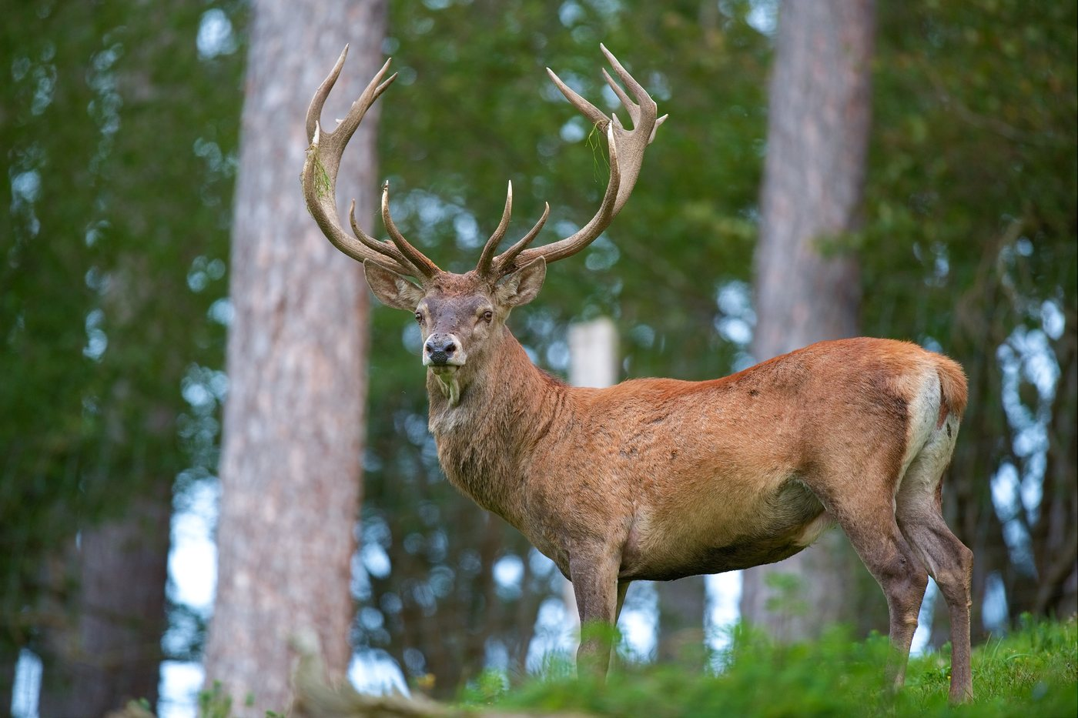  Hirsche werden ohne Verallgemeinerung auf alle Arten dargestellt. | Schweinefleisch 4  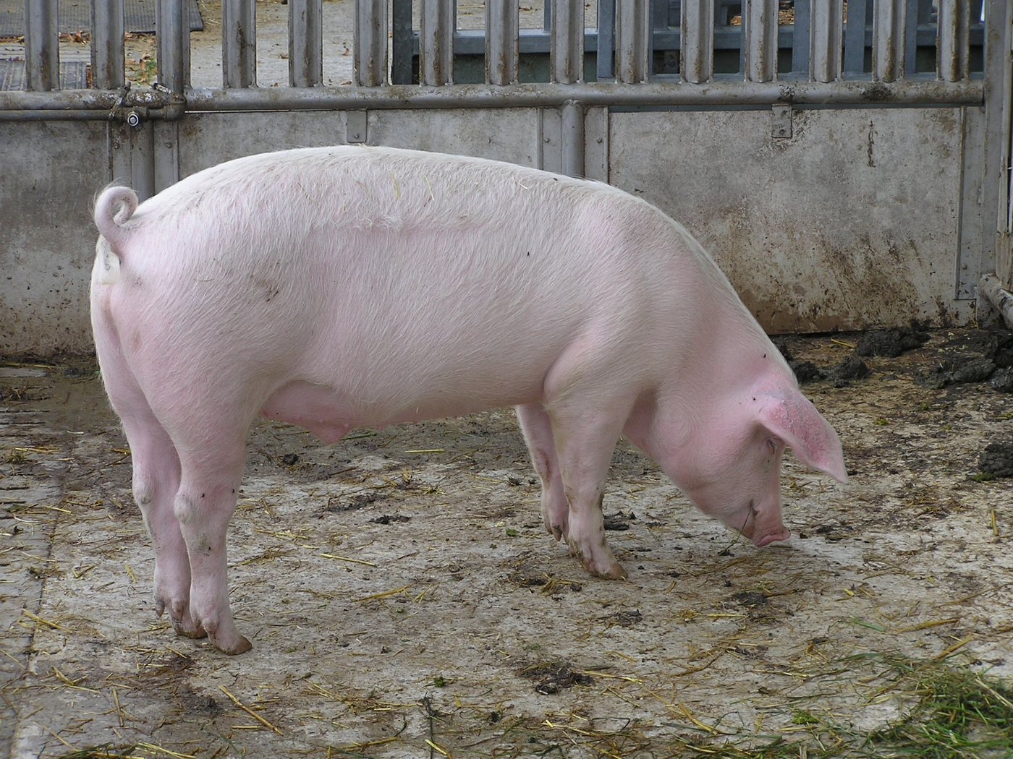  Ganzes Tier: Vergleichsbasis, kein Identifikationsnachweis.

Knochenkarten A-D – neutrale Vorlagen
Die Fotos sind noch nicht validiert. Schreiben Sie keine Artennamen auf diese Karten, bevor Sie das endgültige Korpus integriert haben.
Knochen A A | Knochen B B
Knochen C C | Knochen D D
Wissenschaftlicher Korpus, der nach der Validierung integriert werden soll.
Wissenschaftlicher Korpus, der nach der Validierung integriert werden soll.
Wissenschaftlicher Korpus, der nach der Validierung integriert werden soll.
Wissenschaftlicher Korpus, der nach der Validierung integriert werden soll.

Nachvollziehbarkeit : https://histoire-d-os.github.io/Histoire-d-os/de/ressources/activite-02-associer-astragale-animal.html

